基于机器学习的南京地区特定天气及气象要素精准预报研究

刘畅，华东理工大学

**摘 要：** 中英文摘要中尽量不用“本文”字样。精练说明论文的目的、方法、结果和结论。中文摘要200字左右。（全文中文部分均1.5倍行间距）

**关键词：** （5个，注意中英文关键词的内容、顺序一致）

精准的天气预报对于社会经济发展、防灾减灾及公众日常生活具有至关重要的意义。数值天气预报（NWP）作为现代天气预报业务的基石，在天气尺度系统的预报方面取得了巨大成功。然而，对于诸如雾、局地雷暴等具有突发性和局地性特征的特定天气现象，以及降水的精准量化和相态（雨/雪）的准确判别，NWP模型因其固有的分辨率限制、参数化方案的近似性以及对复杂下垫面过程描述的不足，其预报能力仍存在一定的局限性，难以完全满足日益精细化的社会需求，这已为众多气象预报实践与研究所关注[1]。例如，雾的生消机制复杂，NWP模型对其时空演变的精细刻画仍具挑战；而雷暴等强对流天气的短时临近预报一直是气象领域的重点和难点。此外，降水量的准确预报对于水资源管理和洪水预警至关重要，但NWP模式的定量降水预报（QPF）常存在偏差；尤其在冬季，近地面温度接近冰点时降水相态的误判则可能引发严重的交通问题和社会影响。

近年来，随着观测数据的爆炸式增长和计算能力的显著提升，以机器学习（ML）为代表的人工智能技术在气象领域的应用研究取得了飞速进展，为解决传统天气预报方法中的瓶颈问题提供了新的途径[2]。机器学习方法，特别是深度学习，凭借其强大的非线性映射能力和从海量数据中自动提取复杂特征的优势，在NWP模式输出结果的订正、临近预报、极端天气事件识别以及特定气象要素预测等方面展现出巨大潜力，诸多研究已验证了其有效性[3][4]。例如，已有研究者利用卷积神经网络准确分类雷电辐射电场波形[5]，或通过集成学习方法提升了区域温度和降水的预报精度[6]。然而，尽管机器学习在气象领域的研究成果丰硕，但在针对特定区域、多种高影响天气现象及关键气象要素的综合性、长时序数据驱动的预报模型研究方面，仍存在进一步探索的需求。特别是在如何有效利用地方性长期观测资料，构建能适应区域气候特征、并对多种预报目标均具有良好性能的机器学习模型体系，以及如何评估这些模型相对于传统方法的潜在业务应用价值、模型的可解释性与泛化能力等方面，仍是当前研究中亟待深入探讨的问题[7]。

本项目基于南京禄口气象站近52年来的历史观测数据，旨在系统性地研究和评估多种机器学习算法（包括传统机器学习方法和深度神经网络模型）在南京地区特定高影响天气现象（重点关注雾、雷暴）、降水特征（包括日降水量和降水相态判别）以及关键温度要素（日最高/最低温度）预测方面的应用性能。本研究的目的在于，通过构建一系列数据驱动的预测模型，探索提升上述天气现象与要素预报精准度的有效途径，并分析影响这些现象及要素变化的关键气象因子。与以往研究相比，本工作针对南京这一特定区域，综合运用多种机器学习技术对雾、雷暴、降水量、降水相态和关键温度这五个方面进行较为系统的预测研究，并充分利用长达五十多年的高质量单站历史气象记录进行模型训练与验证，这对于深入理解机器学习模型在区域气候背景下的表现具有重要意义。本研究的价值在于，其成果有望为提高南京及周边地区灾害性天气预警能力和精细化气象服务水平贡献力量，为机器学习技术在地方气象业务中的应用提供具有实践意义的参考和数据支持。（全文中文部分段落行间距：1.5倍行间距）

1. **实验部分**

**1.1 原料和试剂**

物质A中文名称（英文简称）：级别，生产单位；物质B中文名称（英文简称）：级别，生产单位。。。

**1.2 测试与表征**

仪器名称A（××国××公司××型号） ：具体实验条件；仪器名称B（××国××公司××型号） ：具体实验条件。。。

**1.3 实验步骤**

1. **结果与讨论**

**2.1 二级标题**

正文。。。。。

**2.2 二级标题**

正文。。。。

2.2.1 **三级标题**正文。。。。

2.2.2 **三级标题**正文。。。。

1. **结 论**
2. 结论部分简明扼要

英文题名(首字母大写)

作者拼音，中间用逗号隔开，姓全部大写

( 作者单位英文名)

**Abstract:** 英文摘要250～300个单词，句型力求简单。英文摘要可在实验方法和结果上比中文摘要详细，摘要中首次出现的缩略词必须写出全称

**Key words:** ***

**参考文献：**

1. YU Xiaoding, ZHOU Xiaogang, WANG Xiuming. 2012: The advances in the nowcasting techniques on thunderstorms and severe convection. Acta Meteorologica Sinica, (3): 311-337. DOI: 10.11676/qxxb2012.030. DOI: 10.11676/qxxb2012.030.
2. Schultz M G, Betancourt C, Gong B, et al. Can deep learning beat numerical weather prediction? [J]. Philosophical Transactions of the Royal Society A, 2021, 379(2194): 20200097.
3. Agrawal S, Barrington L, Bromberg C, et al. Machine learning for precipitation nowcasting from radar images[J]. arXiv preprint arXiv:1912.12132, 2019.
4. Rasp S, Lerch S. Neural networks for postprocessing ensemble weather forecasts[J]. Monthly Weather Review, 2018, 146(11): 3885-3900.
5. XIAO Lilang, CHEN Weijiang, WANG Yu, et al. Classification Method for VLF/LF Lightning Radiated Electric Field Waveforms Based on Convolutional Neural Networks[J]. High Voltage Engineering, 2024, 50(11): 5184-5191.
6. Taillardat M, Mestre O, Zamo M, et al. Calibrated ensemble forecasts using quantile regression forests and ensemble model output statistics[J]. Monthly Weather Review, 2016, 144(6): 2375-2393.
7. Schultz M G, Betancourt C, Gong B, et al. Can deep learning beat numerical weather prediction?[J]. Philosophical Transactions of the Royal Society A, 2021, 379(2194): 20200097.

[2] 张强，代正华，黄波，等.水激冷对粉煤气化过程气体组成的影响[J]. 华东理工大学学报（自然科学版），2018, 44（5）：625-630.

个人著者采用姓前名后的著录形式，姓大写，名可缩写。作者超过3人时，著录前3位作者，其后加“，等”或“，*et al*”.

**备注1：对图、表的要求**

（1）由于本刊全部彩色印刷，请将您的图尽量设计得美观、清晰；为保证图片不失真，请尽量提供矢量图，并专门打包一个文件夹。矢量图常用的格式有eps emf wmf ai cdr等（矢量图里包含的所有线条、文字、锚点、填充等都可以在ai或cdr等绘图软件中单独选中并修改，无论放大缩小多少倍都不会失真。常用的格式有 emf wmf eps pdf ai cdr等。通常用的统计软件都可以导出以上格式。如果用visio，excel，ppt等常用软件做的统计图，可直接提供源文件）。

（2）图、表名请用中英文对照，英文图、表名尽量与中文的一致，图、表内容请用英文。图、表一律放在相应的文字后。表用三线表，无竖、斜线，变量作表头。

表1

Table 1

|  |  |  |  |
| --- | --- | --- | --- |
|  |  |  |  |
|  |  |  |  |
|  |  |  |  |

**备注2：符号**

文中所有符号及英文缩写符号第一次出现时，请写出中文全称,下文中即可直接引用。量的符号用单个字母表示（请不要用多个字母表示某一变量），可带有下标或其他说明性标记。量的符号要用斜体表示，矢量与矩阵用黑斜体表示。符号的大小写、黑斜体请注意全文统一。

**备注3：图文摘要**

英文目次要列出图文摘要，请从您的论文中选择１～2幅最能体现论文创新价值或独到之处的彩图（或者另外特别制作）作为图文摘要，并配以相应的彩图英文说明(用1~2句话简单介绍或配合彩图的英文介绍，50个实词之内)

【参考】

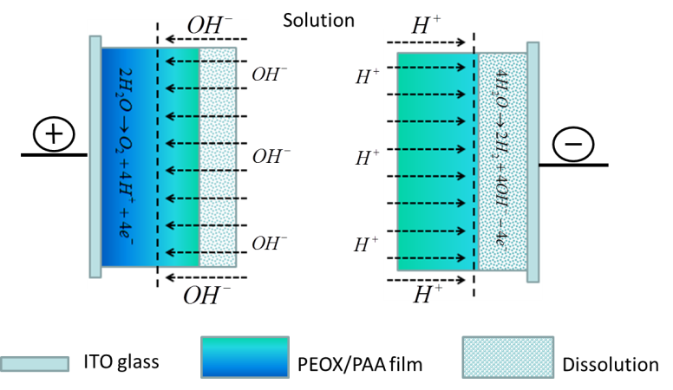

Two different pH gradient ranges induce different disassembled way that on the positive electrode the film dissolves from outside to inside, on the negative electrode the film dissolves from inside to outside.